武汉大学2011－2012学年度第二学期
《电力电子技术 》期末试卷（A）(时间：150分钟)

班级： 姓名： 学号 ： 得分 ：

一、填空题：（10 x 2分= 20分）
1、常用电力电子器件包括： ， ， ， 。
2、电力电子器件的损耗包括： ， ， ， 。
3、单相全桥逆变器180⁰导通时，逆变波形除了包含基波外，还包含频谱为：
的谐波。
4、带阻感负载的单相桥式全控整流电路，晶闸管承受最大正反向电压分别为： ， 。
5、三相半波可控整流电路，电阻性负载，α移相范围： 。
6、在PWM控制电路中，载波比定义： ；
按照载波比变化情况，PWM调制方式分为： ， 。
7、对SCR串联，需要采取 措施
对IGBT并联，需要采取 措施
8、逆变电路多重化的作用是：
9、正弦调制信号中调制度a的范围： 。
10、逆变电路中换流方式有： ， ， ， 。

二、简答题（8 x 5分=40分）

1、晶闸管导通条件是什么？维持晶闸管导通条件是什么？怎样才能使晶闸管由导通变为关断？
2、无源逆变和有源逆变电路有何不同，使变流器工作在有源逆变的条件。
3、说明电压型逆变器的特点，SPWM调制度对输出电压大小及谐波有何影响。
4、什么是逆变失败？如何防止逆变失败？
5、画出降压斩波电路图，并举例说明其应用。
6、说明评价PWM性能的指标，并就电压型单相全桥逆变器分别在180⁰导通型、基本SPWM型、梯形SPWM调制控制下，PWM性能进行评价。
7、 单极性和双极性PWM调制有什么区别，在三相桥式PWM逆变电路中，输出相电压(输出端相对于直流电源中点电压)和线电压各有哪几种电平？
8、如何提高PWM逆变电路的直流电压利用率？

三、分析计算题（2 x 20分= 40分）

1、单相半桥逆变电路，L=15mH，Ea=220V，fa=50Hz， Ud=800V，求：
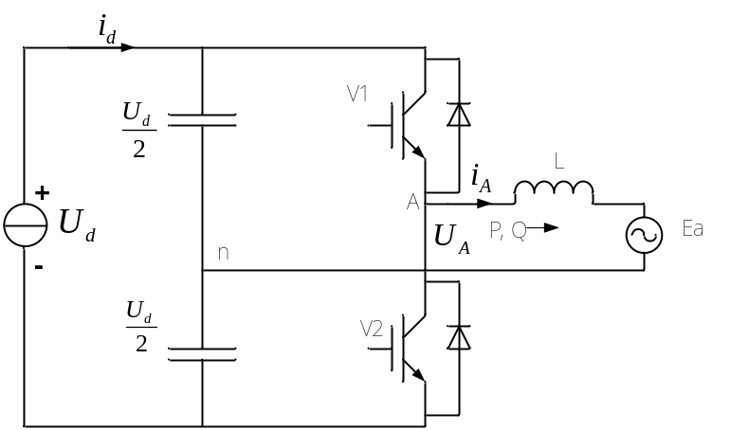
（1）、当三角载波频率fc=750Hz时，计算载波比N；
（2）、当逆变输出电压为220V时，计算调制度a；
（3）、当，，计算与之间的相角；
（4）、当，，计算和相角；
（5）、当，或者时，分别计算和相角。

2、三相桥式全控变流电路如图2所示，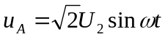，按要求完成以下各题：
（1）、设U2=220V，R=0.8Ω，L值极大，Ed=-400V, LB=0mH，α=120º；计算交流电流有效值I₂，画出变压器副边B相电流的波形，并说明谐波特点；
（2）、设U2=220V，R=0.8Ω，L值极大，Ed=-400V, LB=1.2mH，α=120º；计算整流电路输出电压Ud、输出电流Id及输出功率P并说明变流器的工作状态；
（3）、设U2=220V，R=0.8Ω，L值极大，Ed=0V, LB=1.2mH，α=30º，画出负载电压ud和负载电流id的波形；
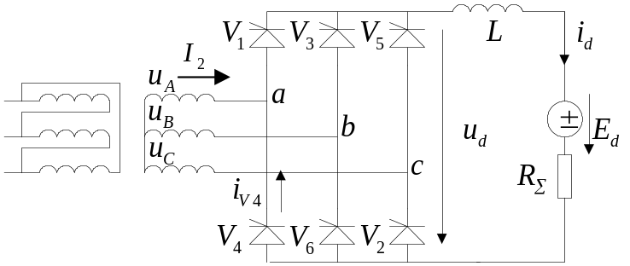

图2 三相桥式全控变流电路

